СЦЕНАРИЙ УРОКА-ПРАКТИКУМА
«От эскиза до победной схватки: проектирование и изготовление ковша для робота-сумо с использованием CAD и FDM-печати»
Автор: Чижиков Эдуард Михайлович, учитель труда (технологии) ГБОУ гимназия № 171 Центрального района Санкт-Петербурга
Образовательная область: Технология, Робототехника, Цифровое проектирование
Класс / Возраст: 7–9 классы (13–15 лет)
Продолжительность: 2 академических часа (90 минут)
Форма проведения: Проектное занятие с элементами инженерного квеста и командной работы
1. ЦЕЛЕВОЙ БЛОК
Тип задач | Формулировка
Цель | Сформировать у обучающихся инженерное мышление и проектные компетенции через полный цикл создания функционального узла робота-сумо (ковша) с применением цифрового моделирования и аддитивных технологий.
Образовательные | Познакомить с этапами инженерного цикла: проблема → анализ → эскиз → 3D-модель → прототип → тестирование.  Отработать навыки работы в CAD-среде и подготовки модели к FDM-печати.  Изучить технические регламенты дисциплины «Робот-сумо» (габариты, автономность, датчики, условия победы).
Развивающие | Развивать пространственное и алгоритмическое мышление.  Формировать навыки анализа ошибок, итеративного проектирования и оптимизации конструкции.  Развивать умение работать в команде, распределять роли и аргументировать инженерные решения.
Воспитательные | Воспитывать культуру безопасной работы с оборудованием.  Формировать ответственность за результат, настойчивость и умение воспринимать неудачу как часть инженерного процесса.

Планируемые результаты (в соответствии с ФГОС)
Группа УУД | Конкретные результаты
Личностные | Осознание ценности технического творчества; готовность к преодолению трудностей; мотивация к инженерной деятельности.
Регулятивные | Умение ставить учебно-практическую задачу, планировать этапы работы, осуществлять самоконтроль, вносить коррективы по результатам тестирования.
Познавательные | Анализ технической информации, построение логических цепочек «форма → функция → результат», работа с цифровыми инструментами проектирования.
Коммуникативные | Эффективная работа в группе, чёткое распределение задач, презентация и защита проектного решения, конструктивная критика.
Предметные | Навыки 3D-моделирования, понимание параметров FDM-печати (заполнение, ориентация, температура), знание правил робо-сумо, умение создавать техническую документацию.

2. ОРГАНИЗАЦИОННО-МЕТОДИЧЕСКИЙ БЛОК
Параметр | Содержание
Оборудование | ПК с CAD-ПО (Fusion 360 / Компас-3D / Tinkercad), 3D-принтер FDM, филамент PLA/PETG, конструктор робота-сумо, арена ⌀77 см, ИК-датчики, штангенциркуль, напильник, клей, средства ИКТ.
Межпредметные связи | Технология (обработка материалов, проектирование), Физика (механика, момент силы, трение), Информатика (алгоритмы, цифровые двойники), Математика (расчёты, пропорции, масштабирование).
Формы организации | Фронтальная (вводный блок), групповая (проектирование, сборка), индивидуальная (рефлексия, документация).
Методы и приёмы | Проблемный, проектный, исследовательский, кейс-метод, демонстрация, практический эксперимент, рефлексивный анализ.
ИКТ-компонент | CAD-моделирование, слайсер (Cura/PrusaSlicer), видеоанализ боёв, цифровые измерители, облачное хранение STL-файлов.

3. ХОД ЗАНЯТИЯ (ПОЭТАПНЫЙ СЦЕНАРИЙ)
Этап | Время | Деятельность педагога | Деятельность обучающихся | Формируемые УУД
1. Орг. момент | 3 мин | Проверка готовности, напоминание ТБ, распределение по группам (2–4 чел.) | Организуют рабочие места, назначают роли (моделист, печатник, тестировщик, документалист) | Р: самоорганизация
2. Мотивация и проблема | 10 мин | Демонстрация видео с прошедших соревнований: «Нас перевернули». Формулировка проблемы: «Как изменить конструкцию, чтобы робот не опрокидывался и получал тактическое преимущество?» | Анализируют видео, формулируют гипотезы, обсуждают уязвимости своих моделей | П: анализ; К: диалог
3. Анализ и генерация идей | 15 мин | Знакомит с регламентом (15×15 см, автономность, ИК-датчики). Предлагает тактические приёмы: боковой заход, использование инерции, «двойной удар». Организует мозговой штурм. | Рисуют эскизы от руки, обсуждают форму, угол наклона, ширину ковша, выбирают оптимальный вариант | П: синтез; К: аргументация
4. Проектирование в CAD | 25 мин | Консультирует по работе в ПО: ограничения габаритов, учёт прочности, ориентация на столе. Показывает пример перехода от 140 мм (неудачная модель) к 100 мм (оптимизированная). | Создают 3D-модель, проверяют размеры, добавляют элементы крепления, экспортируют в STL | П: моделирование; Р: контроль
5. Слайсинг и FDM-печать | 20 мин | Объясняет параметры печати: заполнение 30–50%, ориентация под углом 45°, поддержка, температура. Демонстрирует запуск принтера, напоминает ТБ. | Настраивают слайсер, готовят G-код, наблюдают за печатью первой детали, фиксируют параметры | П: техническая грамотность; Р: планирование
6. Сборка и тестирование | 12 мин | Организует тестовые заезды на арене. Фиксирует результаты, помогает интерпретировать поведение робота. | Устанавливают ковш, запускают бой, анализируют заходы, фиксируют успехи/недостатки | П: эксперимент; Р: коррекция
7. Рефлексия и итоги | 5 мин | Задаёт вопросы: «Что сработало? Что изменим в v2.0?». Подводит итог инженерного цикла. | Заполняют «Инженерный дневник», формулируют план доработки, оценивают работу группы | Л: самооценка; К: презентация
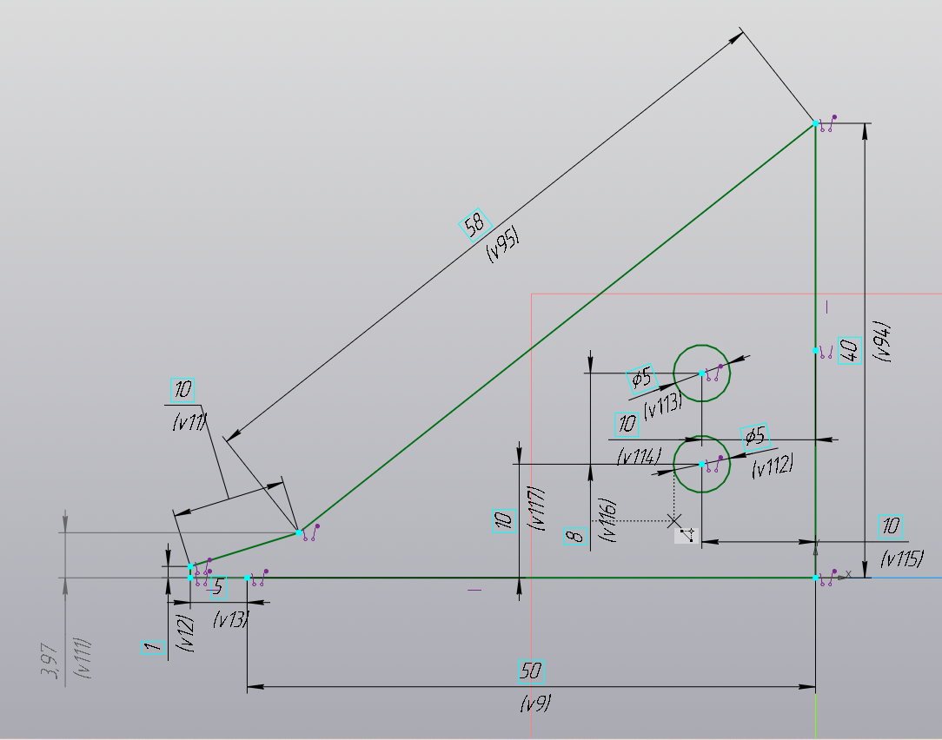
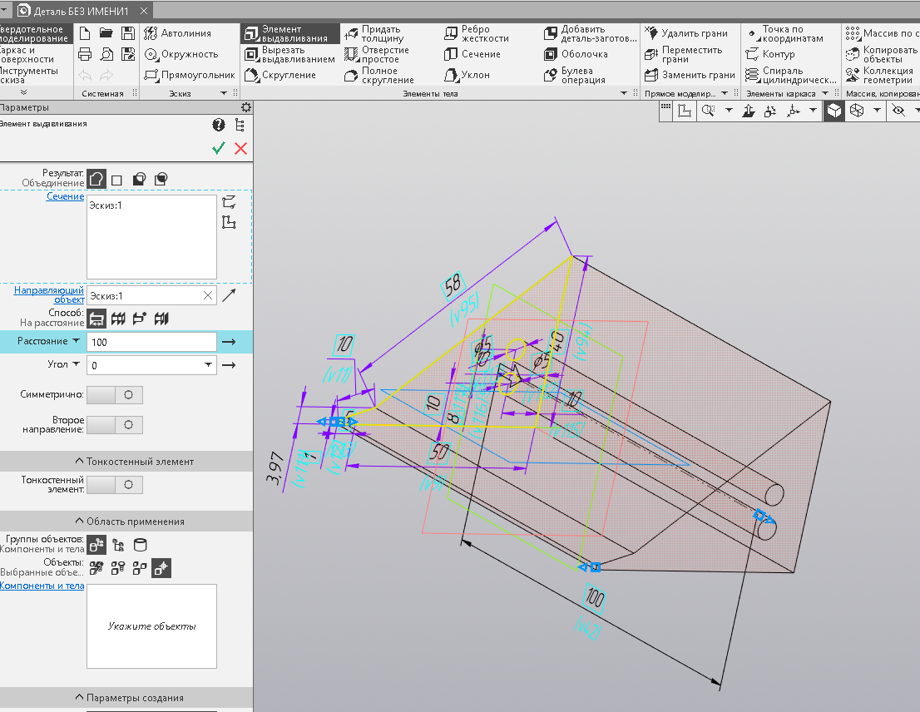

4. СИСТЕМА ОЦЕНКИ И КОНТРОЛЯ
Критерий | 5 баллов (Высокий) | 3–4 балла (Средний) | 1–2 балла (Базовый)
Техническое соответствие | Полное соответствие регламенту (≤15×15 см, вес, прочность) | Незначительные отклонения, не влияющие на работу | Нарушение габаритов или недостаточная прочность
Обоснованность решений | Чёткая связь формы, угла и тактики; учёт физики опрокидывания | Частичное обоснование, есть логические разрывы | Решение выбрано интуитивно, без анализа
Качество модели и печати | Гладкая поверхность, точная геометрия, оптимальные параметры печати | Незначительные артефакты, требуется доработка напильником | Деформации, отслоения, неверная ориентация
Эффективность в бою | Успешный заход под противника, стабильное выталкивание | Частичный успех, робот теряет устойчивость | Ковш не выполняет функцию, робот опрокидывается
Командная работа и защита | Чёткое распределение ролей, уверенная презентация, ответы на вопросы | Роли распределены, но презентация фрагментарна | Отсутствие координации, защита не подготовлена

Итоговая шкала: 20–18 - Отлично, 17–14 - Хорошо, 13–10 - Удовлетворительно, <10 - Требуется доработка.
ТЕХНИКА БЕЗОПАСНОСТИ И ОХРАНА ТРУДА
3D-принтер: Запрещено касаться сопла и стола во время печати. Работа только под контролем педагога. Обеспечить вентиляцию помещения.
Инструменты: Напильники, штангенциркуль, ножовка используются по инструкции. Передавать инструментами только в закрытом виде.
Электробезопасность: Запрещено подключать/отключать питание робота при включённых моторах. Проверять изоляцию проводов перед стартом.
Арена: Не превышать разрешённое напряжение питания. Исключить попадание жидкостей на электронику.
6. РЕФЛЕКСИЯ И ДОМАШНЕЕ ЗАДАНИЕ
Рефлексия:
Обучающиеся заполняют карту «Инженерный цикл»:
Что было проблемой?
Какое решение предложили?
Что получилось, а что нет?
Что изменим в следующей версии (v2.0)?
Домашнее задание (на выбор):
Исследовать альтернативные материалы (ABS, PETG, нейлон) и обосновать выбор для ковша.
Разработать механизм быстрого съёма/замены ковша (магниты, защёлки, болты).
Написать краткий отчёт (0.5 стр.) с расчётом момента силы при опрокидывании противника.

Приложение
ИНЖЕНЕРНЫЙ ДНЕВНИК ПРОЕКТА
«От эскиза до победной схватки: ковш для робота-сумо»
Группа / Команда: | Дата:
УЧАСТНИКИ И РОЛИ
ФИО ученика | Роль в команде | Задачи
 | Моделист (CAD) | Создание 3D-модели, экспорт STL
 | Оператор печати | Настройка слайсера, контроль печати
 | Инженер-тестировщик | Сборка, установка, тестовые бои
 | Документалист | Заполнение дневника, фото/видео

ЭТАП 1. АНАЛИЗ ПРОБЛЕМЫ
«Почему на прошлых соревнованиях нас опрокинули?»
Уязвимость противника / Наш недостаток | Тактическое решение
1.
2.
3.

ЭТАП 2. ГЕНЕРАЦИЯ ИДЕЙ И ЭСКИЗ
Выбранный тактический приём: ☐ Боковой заход ☐ Инерционный удар ☐ «Двойной удар» ☐ Другое: _________
Ключевые параметры ковша:
Угол наклона режущей кромки: ______°
Ширина основания: ______ мм (≤ 150 мм)
Высота подъёма: ______ мм
Схематичный эскиз (вид спереди / вид сбоку): (оставлено место для ручного рисунка)

ЭТАП 3. ЦИФРОВОЕ МОДЕЛИРОВАНИЕ (CAD)
Параметр | Значение / Примечание
ПО для моделирования | Fusion 360 / Компас-3D / Tinkercad
Контроль габаритов | X: ___ мм Y: ___ мм Z: ___ мм
Конструктивные особенности | ☐ Усиленные рёбра ☐ Крепёжные отверстия ☐ Зона облегчения
Экспорт формата | ☐ .STL ☐ .STEP ☐ .F3D
Замечания при моделировании

ЭТАП 4. НАСТРОЙКИ 3D-ПЕЧАТИ (FDM)
Параметр | Значение | Обоснование выбора
Материал (филамент) | PLA / PETG / Другое
Заполнение (Infill) | ___%
Тип заполнения | Grid / Gyroid / Honeycomb
Ориентация на столе | ☐ Плоско ☐ Под углом ☐ На ребре
Поддержки (Support) | ☐ Да ☐ Нет
Температура сопла / стола | ___°C / ___°C
Время печати | ~ ___ ч ___ мин

ЭТАП 5. ТЕСТИРОВАНИЕ И РЕЗУЛЬТАТ БОЯ
Показатель | Результат | Комментарий
Установка на робота | ☐ Легко ☐ С доработкой ☐ Не подошёл
Первый заезд | ☐ Успешный заход ☐ Потерял устойчивость ☐ Опрокинут
Второй заезд | ☐ Вытолкнул соперника ☐ Застрял ☐ Сломался
Поведение ковша в бою
Фото / Видео-ссылка

ЭТАП 6. РЕФЛЕКСИЯ И ПЛАН ВЕРСИИ 2.0
Что сработало? | Что не получилось? | Что изменим в v2.0?
Личный вклад каждого участника (кратко):

Комментарий педагога / Рекомендации:

Подпись учеников: __________ / __________ / __________ / __________
Подпись учителя: _______________ Дата: _______________

Рекомендации по использованию:
Печать: Разместите на двух сторонах листа А4 или оформите как буклет.
Цифровой формат: Можно конвертировать в Google Form или PDF-форму для заполнения на планшетах.
Портфолио: Подшитые дневники станут частью проектной документации и могут быть приложены к заявке на конкурс как доказательство результативности.

